学校召开期末考试动员大会
12月25日上午，副校长彭淑贞在第三会议室主持召开期末考试动员大会。教务处、学工处、团委、质量监控中心负责人以及各二级学院院长、分管教学的副院长、党总支副书记参加了会议。
教务处负责人首先对期末考试和实验室安全工作分别做了部署和安排，质量监控中心负责人对二级学院教学评价中试卷检查情况做了通报和总结。

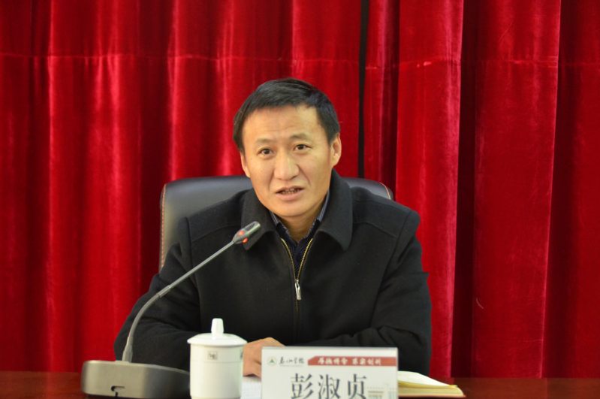

彭淑贞就期末考试工作对全体参会人员提出要求：一要统一思想，提高认识。今年期末考试安排和试卷等材料都是下一步师范类专业认证和本科审核评估的重要依据，一定高度重视，认真对待，做到万无一失。监考员要认真履行监考职责，切实为学生提供优质的服务；二要精心组织，加强管理。要做到抓实命题规范适中、抓实考风考纪教育、抓实监考教师培训、抓实巡视巡查力度、抓实考试违纪作弊处理、抓实阅卷和成绩录入符合规定；三要团结协作，提高效率。各部门、各学院团结一致，严肃认真，公平公正做好期末考试工作。

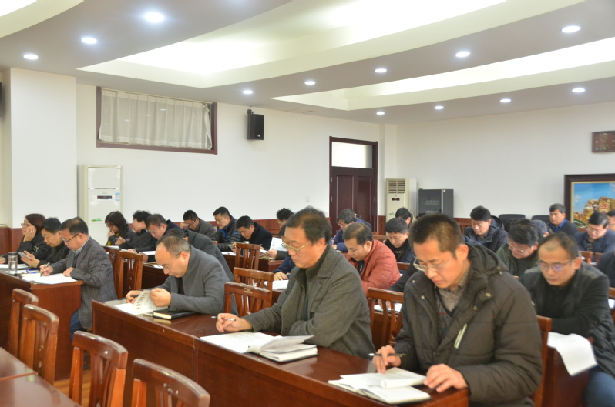

据悉，我校本学期期末考试将于2019年1月3日全面展开。

